Etudier les pensées de personnages pour comprendre les récits de ruses.
Résumé de Roule galette.
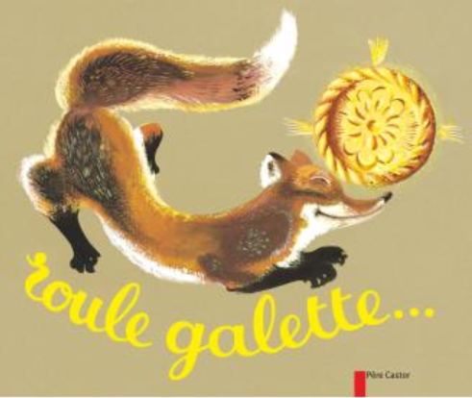
Une galette s’enfuie de la maison du vieux monsieur et de la vieille dame qui l’avaient fabriquée. En chemin, elle rencontre un lapin, puis un loup puis un ours. Chaque fois, les animaux lui disent qu’ils vont la manger. Mais chaque fois, elle leur demande d’écouter sa petite chanson qui se termine par « attrape-moi si tu peux » et se sauve en roulant très vite. Aucun n’arrive à l’attraper et donc à la manger.

Un résumé ne doit pas donner tous les détails de l’histoire. Il doit seulement raconter les idées importantes sans donner la fin.
…………………………………………………………………………………………………………………………………………………………………
Roule galette
Lis la fin de l’histoire silencieusement :
Et voilà qu’elle rencontre le renard. Comme tu es ronde et comme tu es blonde !
La galette, toute fière, chante sa petite chanson, et pendant ce temps, le renard se rapproche, et quand il est tout près, tout près, il demande :
- Qu’est-ce que tu chantes galette ? Je suis vieux, je suis sourd, je voudrais bien t’entendre. Qu’est-ce que tu chantes ?
Pour mieux se faire entendre, la galette saute sur le nez de renard, et, de sa petite voix, elle commence :
- Je suis la galette, la galette,
- Je suis faite avec le …
Mais HAM ! … Le renard l’avait mangée.

